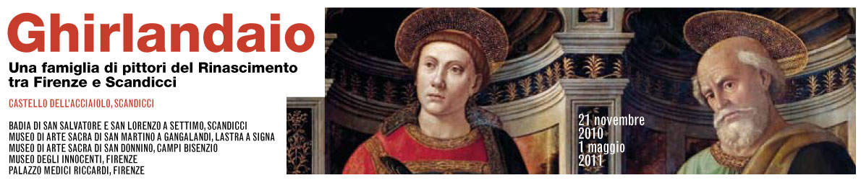

Le opere esposte al Castello dell’Acciaiolo (Scandicci)

- Domenico Ghirlandaio, I Santi Jacopo Stefano e Pietro (1492-1494)
Firenze, Galleria dell’Accademia

- David Ghirlandaio, Crocifissione con la Madonna e Santi (1489-1490)
Firenze, Museo del Cenacolo di San Salvi

- Benedetto Ghirlandaio, Santa Lucia e donatore (1494)
Firenze, Basilica di Santa Maria Novella – Ministero dell’Interno FEC

- Ridolfo del Ghirlandaio, Madonna fra San Francesco e la Maddalena (1503)
Firenze, Cenacolo di Fuligno

- Ridolfo del Ghirlandaio, Madonna col Figlio (1506-1510)
Scandicci, Pieve di Sant’Alessandro a Giogoli

- Ridolfo del Ghirlandaio, Angeli oranti (1505-1509)
Firenze, Galleria dell’Accademia

- Ridolfo del Ghirlandaio, Madonna col Bambino e San Giuseppe (1510-1513)
Firenze, Galleria Palatina

- Ridolfo del Ghirlandaio (attribuito), Ritratto d’uomo (1517 ca.)
Firenze, Depositi della Galleria degli Uffizi

- Ridolfo del Ghirlandaio, Ritratto di Cosimo I (1531)
Firenze, Depositi della Galleria degli Uffizi

- Ridolfo del Ghirlandaio e Michele Tosini, Matrimonio Mistico di Santa Caterina
(1525-1530)
Firenze, Villa La Quiete, Conservatorio delle Montalve – Università di Firenze

- Bartolomeo di Giovanni, Vergine Annunciata, un profeta e San Vincenzo Ferrer
e Angelo Annunciante, un profeta e San Domenico (ultimo decennio sec. XV)
Firenze, Galleria dell’Accademia

- Francesco Granacci, Ingresso di Carlo VIII (1515-1520)
Firenze, Depositi della Galleria degli Uffizi

- Lorenzo di Credi e bottega, Madonna col Figlio, due angeli e San Giovannino
(primo quarto sec. XVI)
Firenze, Depositi della Galleria degli Uffizi

- Bottega di Michele Tosini, Sacra Famiglia con San Giovannino (1560-1570)
Firenze, Depositi della Galleria degli Uffizi

- Domenico Puligo, Maddalena (1515)
Firenze, Galleria Palatina e Appartamenti Reali



